ВОРОНЕЖСКИЙ ГОСУДАРСТВЕННЫЙ УНИВЕРСИТЕТ
Факультет романо-германской филологии

«В БУДУЩЕЕ с ВГУ - 2022»

ОЛИМПИАДА ПО АНГЛИЙСКОМУ ЯЗЫКУ ДЛЯ ШКОЛЬНИКОВ

Приглашаются учащиеся 9-11 классов. Олимпиада проводится в 3 тура: отборочный (заочный, в Интернет), письменный (очный, в ВГУ) и устный финальный (очный, в ВГУ).

Для участия в отборочном туре учащимся необходимо зарегистрироваться на сайте: http://esolexams.ru/. Доступ к Олимпиаде будет открыт 27 ноября. Заранее регистрироваться не нужно!

Первый (онлайн) тур будет проходить с 27 ноября по 5 декабря 2021 г. Участник может выбрать для решения заданий любой день до 5 декабря включительно. Общее время на выполнение заданий ограничено.
Второй очный письменный тур Олимпиады состоится 18 декабря 2021 г. на факультете романо-германской филологии ВГУ. Участники, набравшие проходную сумму баллов, будут приглашены на очный устный тур, который планируется провести в январе 2022г. на факультете романо-германской филологии ВГУ. Дата проведения будет объявлена дополнительно.

Победитель и призеры Олимпиады будут отмечены дипломами и памятными призами.
Контактные данные оргкомитета олимпиады:
Адрес: г. Воронеж, пл. Ленина, д. 10 (факультет РГФ ВГУ), к. 43
Сайт факультета РГФ: https://www.rgph.vsu.ru/
Тел.+7 906-581-93-72, Овчинникова Наталья Игоревна

Цель олимпиады «В БУДУЩЕЕ с ВГУ - 2022» – выявление талантливых учащихся, добившихся высоких результатов в сфере изучения английского языка, развитие их творческих способностей, интереса к научно-исследовательской деятельности в области лингвистики; поддержка одаренных детей в их профессиональной ориентации и продолжении образования; развитие готовности и способности школьников осуществлять речевое общение на английском языке.

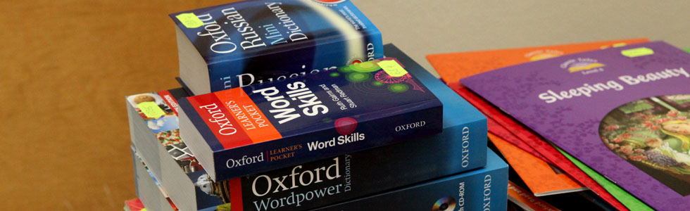

Наши партнеры: Кембриджский ресурсный центр, Центр приема кембриджских экзаменов в Воронеже.

